Инструкция «Размещение видео на сайте Yandex.ru»

- Зайдите на сайт https://www.yandex.ru/. В правом верхнем углу нажмите кнопку «Войти».
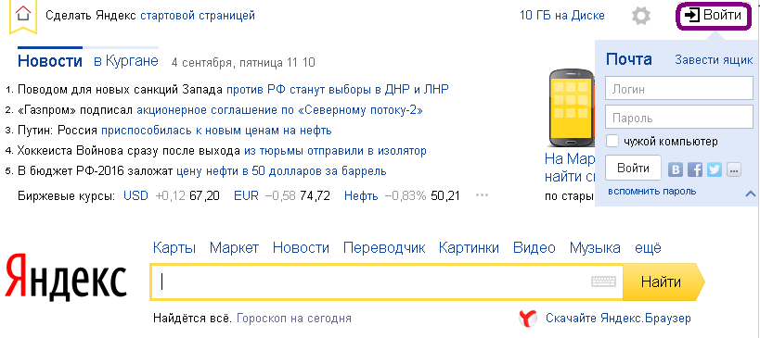
- Размещать материалы на сервисе могут только зарегистрированные участники. Если Вы зарегистрированы на Yandex, то сразу переходите к шагу 4 данной инструкции, если нет, то нажмите кнопку «Регистрация».
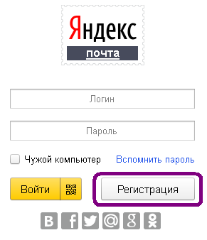
- В открывшемся окне заполните соответствующие поля и нажмите кнопку «Зарегистрироваться».

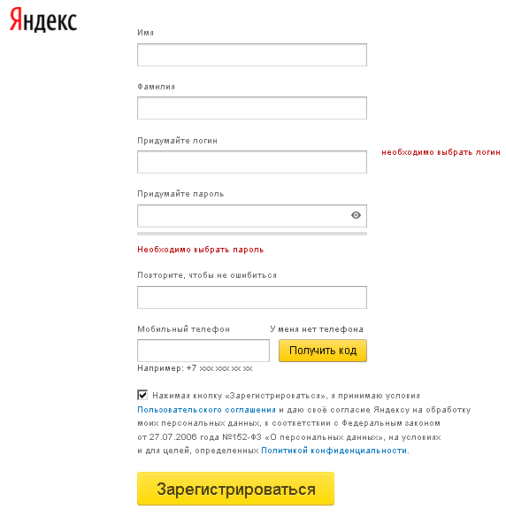

- После того, как вы переместитесь в почтовый ящик, щелкните по вкладке «Диск».

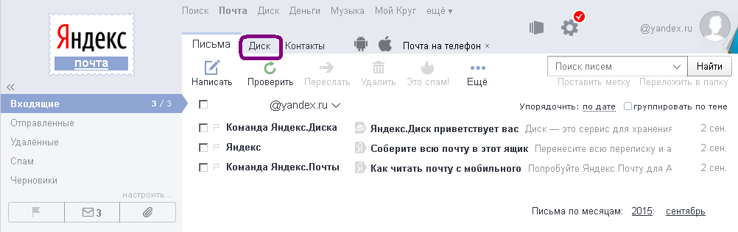

- В открывшемся диалоговом окне по-своему усмотрению щелкните по кнопке «Установить Яндекс Диск для Windows» или по кнопке «Закрыть» (крестик) в правом верхнем углу.

- Щелкните по кнопке «Загрузить» или по ссылке «Загрузить файл».
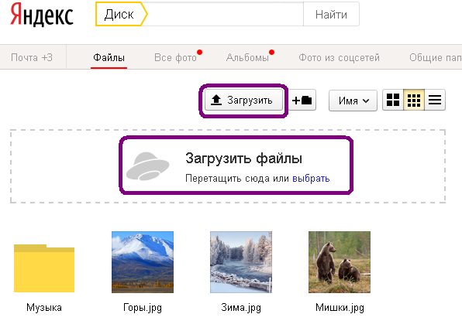
- В открывшемся окне найдите свой видеофайл и нажмите кнопку «Открыть».
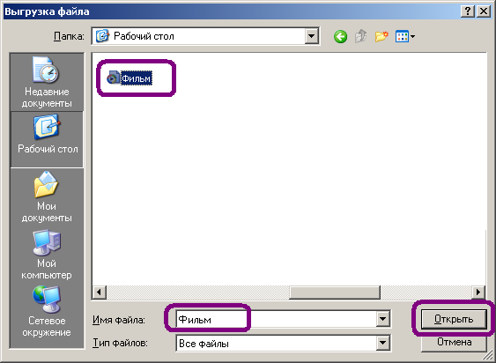
- Начнется процесс загрузки видео.
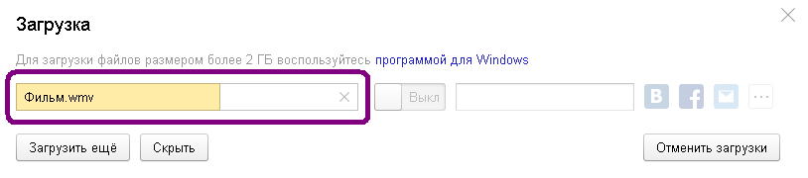
- После завершения процесса загрузки, щелкните по Вашему видео в списке файлов.
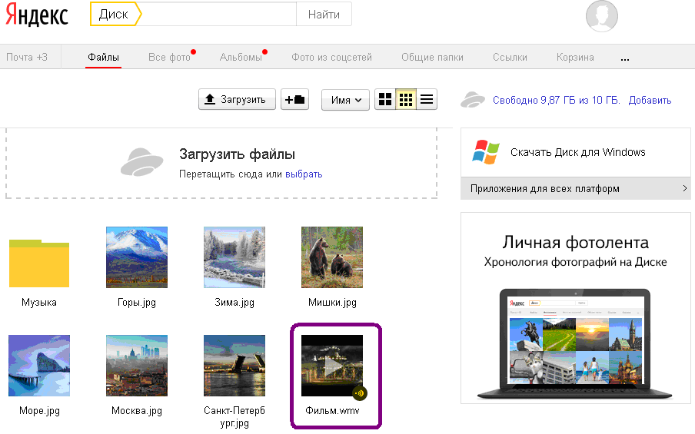
- Нажмите по кнопку «Выкл», чтобы включить команду «Поделиться ссылкой».
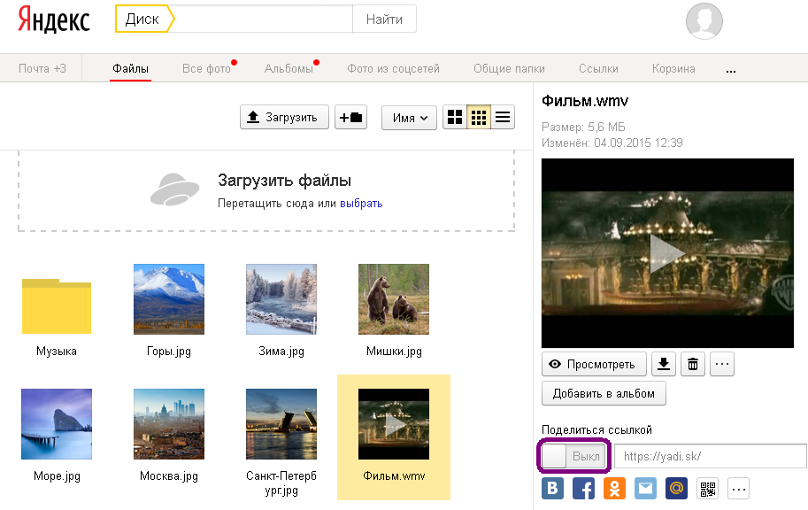
- В открывшемся контекстном меню выберите команду «Копировать ссылку».
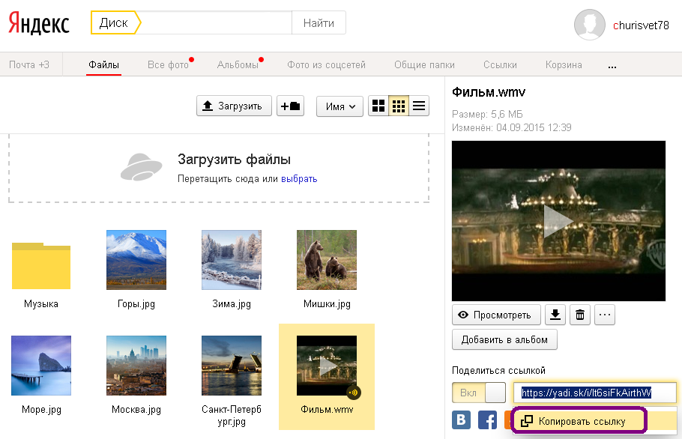
- Эта ссылка Вам необходима для вставки в соответствующее поле Заявки на участие в конкурсе.
